Cronograma das atividades da semana de 05/04 à 09/04.
Professoras: Lúcia, Luciana e Marina.
LUCIANA: https://www.youtube.com/watch?v=1ScW5i7q0iE&list=PL2ASlftDfH7Rt-9VxcFY-9x0mE3JCviLo&index=2
MARINA: https://www.youtube.com/watch?v=ilaOgu34kcI&list=PL2ASlftDfH7Rt-9VxcFY-9x0mE3JCviLo&index=3
LÚCIA: https://www.youtube.com/watch?v=coiStABqbQc&list=PL2ASlftDfH7Rt-9VxcFY-9x0mE3JCviLo&index=4

NOME: _________________________________________

●SEGUNDA-FEIRA: LINGUAGEM MATEMÁTICA -APRESENTAÇÃO DO NÚMERO 2
●TERÇA-FEIRA: ATIVIDADE DE FIXAÇÃO DO NÚMERO 2
●QUARTA-FEIRA: CONHECENDO A VOGAL E
●QUINTA-FEIRA: CIRCULE A VOGAL E NAS PALAVRAS
●SEXTA-FEIRA: COLORIR O BURRINHO DA HISTÓRIA DA SEMANA.
HISTÓRIA DA SEMANA: O CAVALO E O BURRO
A HISTÓRIA ENSINA QUE DEVEMOS AJUDAR NOSSOS SEMELHANTES.A ATITUDE EGOÍSTA DO CAVALO FEZ COM QUE ELE PASSASSE PELA MESMA SITUAÇÃO.
https://youtu.be/lo8MkTS_WS8

ATIVIDADES DO DIA 05/04/2021

NOME: _________________________________________

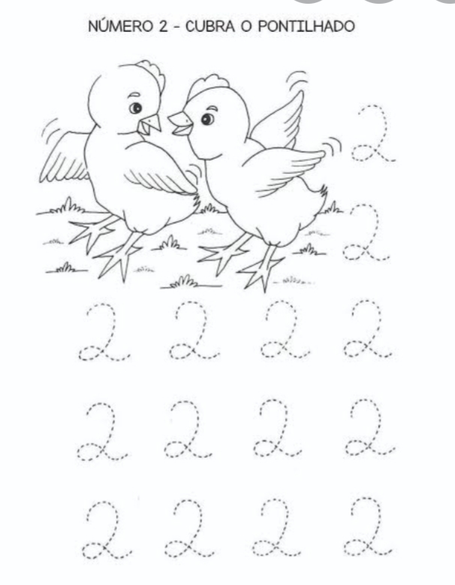

ATIVIDADES DO DIA 06/04/2021

NOME: _________________________________________

ATIVIDADES DO DIA 07/04/2021

NOME: _________________________________________

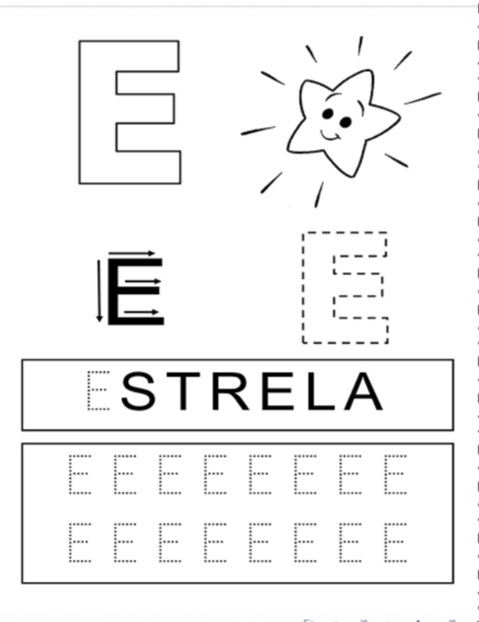

ATIVIDADES DO DIA 08/04/2021

NOME: _________________________________________

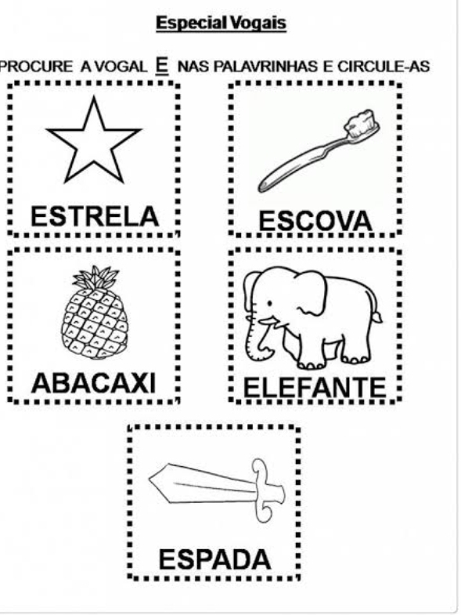
ATIVIDADES DO DIA 09/04/2021

NOME: _________________________________________

